Taller 5 - Midiendo la temperatura de la Tierra y el CO₂

Parte 1.1 Analizando anomalías de temperatura
Pregunta 1.1.1

- Explica con tus propias palabras qué significa “anomalía de temperatura”.

Una anomalía de temperatura ocurre cuando la temperatura se comporta de una manera diferente a lo que normalmente se espera para un lugar, momento o situación determinada.

- ¿Por qué los investigadores han preferido esta medida frente a otras (como la temperatura absoluta)?
Los investigadores prefieren usar esta medida, ya que las anomalías de temperatura les permite entender mejor cuánto se está alejando la temperatura de lo “habitual” para esa zona específica. Por ejemplo, decir que en un lugar hizo 27 °C no quiere decir lo mismo en todas partes: en una ciudad donde normalmente hay 23 °C, sería mucho más alto de lo habitual, mientras que en una ciudad donde normalmente son 29°C sería relativamente más bajo de lo normal. Al mirar la diferencia entre cada lugar, es mucho más fácil poder obtener datos que permitan comparar regiones, épocas distintas, y lo ideal que sería identificar los cambios y patrones en la temperatura a lo largo del tiempo. Por lo tanto, resulta más conveniente y eficiente para los investigadores a la hora de recopilar datos que simplemente tomar la temperatura de un lugar como un valor absoluto para todos.
Pregunta 1.1.2, 1.1.3
(i) Gráfica anomalía de temperatura mes especifico.

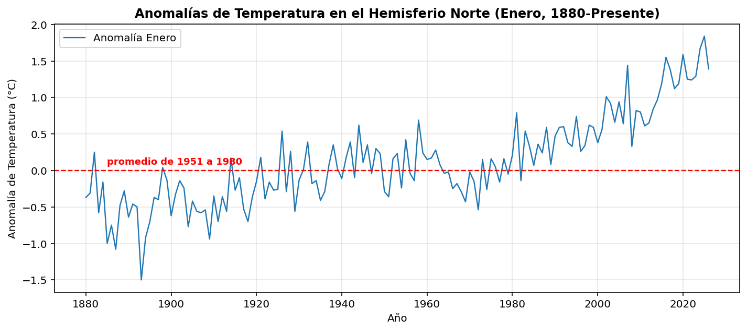

(ii) Gráfica promedios de cada estación.

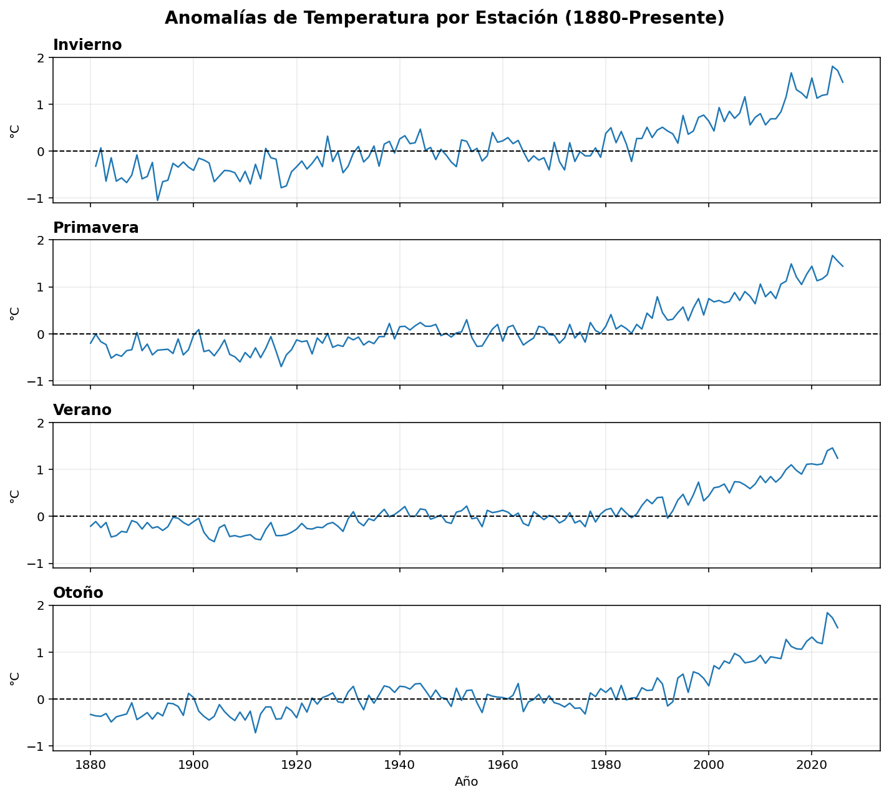

(iii) Gráfica promedios de las anomalías anuales.
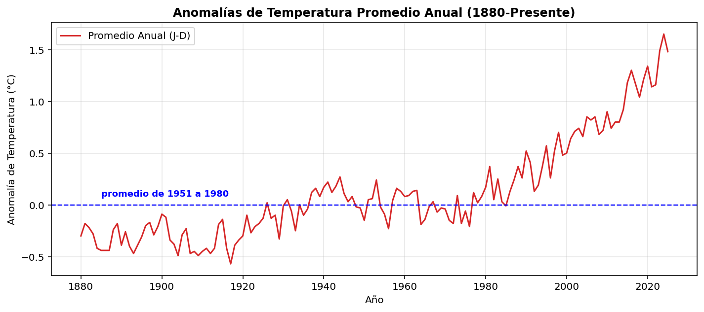

- ¿Qué sugieren tus gráficos acerca de la relación entre la temperatura y el tiempo?

Al poder analizar y observar las anomalías de temperatura a lo largo de los años, los gráficos muestran un patrón evidente: Aunque la temperatura presenta variaciones entre año y año, en general las anomalías tienden a aumentar con el paso del tiempo. Como se puede observar en las distintas gráficas durante los primeros años los valores cercanos a cero o negativos predominan, mientras que en las décadas más recientes aparecen cada vez más anomalías positivas y de mayor magnitud.Por lo tanto, los gráficos sugieren que la temperatura ha ido aumentando progresivamente con el tiempo, aunque este aumento no ocurre de manera perfectamente constante, ya que existen variaciones importantes entre unos años y otros.

Pregunta 1.1.5
- Para cada intervalo, ¿qué patrones en la temperatura podemos aprender que no se aprecian en los otros intervalos?
- Mes: al analizar un mes en concreto, se puede ver si se presentan mayores o menores anomalías y cómo cambia la temperatura de manera específica a lo largo de los años. Este nivel de precisión y detalle permite notar diferencias entre meses que pueden perderse cuando se agrupan los datos por estaciones o por año. En este caso, al observar las anomalías de enero, se pudieron identificar los años en los que fue más frío o más cálido de lo usual y, sobre todo, notar si existe una tendencia de aumento que, como mencioné anteriormente, puede pasar desapercibida al analizar únicamente el promedio de toda la estación o del año.
- Estación: permite observar si el aumento de temperatura ocurre de la misma forma durante las distintas estaciones y, de esta manera, comparar cuáles presentan mayores anomalías. También permite identificar si la temperatura ha aumentado de manera similar en todas las estaciones o si alguna presenta cambios más notorios que las demás, algo que no se puede apreciar con el mismo nivel de detalle al analizar enero o el promedio anual.
- Año: facilita ver la tendencia general de la temperatura a largo plazo, ya que, al reunir información de los meses en un solo valor, permite identificar el aumento progresivo de las anomalías a través de las décadas, algo que puede resultar tedioso o menos óptimo al mirar únicamente un mes o estación específica.

Pregunta 1.1.6
Compara tu gráfico de la Pregunta 1.1.3iii con la figura a continuación, que muestra la evolución de la temperatura usando datos de la Academia Nacional de Ciencias.

- ¿Qué similitudes y diferencias encuentras entre los gráficos?
- Similitudes: en ambos gráficos se puede apreciar como la temperatura no aumenta de manera constante, sino que hay variaciones entre ellos y de igual forma periodos de temperaturas altas y más bajas. Sin embargo, en ambos se puede observar que hacia las décadas más recientes las anomalías tienden a ser cada vez más positivas. Otra similitud es que durante una buena parte del periodo predominan temperaturas por debajo del promedio de referencia, mientras que al final se observa un aumento más marcado.

- Diferencias: el gráfico de la figura 1.5 toma un periodo de tiempo mucho más amplio, desde 1000 hasta 2006, por lo tanto, permite observar cambios en la temperatura durante varios siglos. Por otro lado, nuestros gráficos se inician alrededor de 1800, pero llegan hasta el presente y muestran los cambios con mucho más detalle. Además, en la figura 1.5 las variaciones tienden a ser más moderadas durante gran parte del periodo, mientras que en nuestras gráficas se ve un aumento mucho más notorio en las últimas décadas. En conclusión, ambos gráficos muestran que la temperatura ha variado a lo largo del tiempo, pero los datos de nuestras gráficas permiten apreciar con mayor claridad el calentamiento reciente y su rapidez.

- Al observar el periodo 1000–1900 en la figura a continuación, ¿los patrones de tu gráfico son inusuales?

Al observar el periodo 1000-1900, los patrones de nuestro gráfico no parecen ser completamente inusuales, ya que en la figura 1.5 también se puede observar variaciones entre la temperatura a lo largo del tiempo. Entre 1000 y 1800 se puede observar que la temperatura aumenta, luego disminuye, vuelve a aumentar y termina volviendo a bajar, mostrando cambios entre periodos cálidos y fríos. Sin embargo, a partir de 1800 se empieza a notar una tendencia de aumento más marcada. Por lo tanto, lo que resulta más llamativo no es que existan variaciones en la temperatura, sino que el aumento reciente sea más continuo y pronunciado.

- Como equipo consultor, ¿qué le concluirían a la entidad contratante a partir de esta evidencia? ¿Los patrones observados justifican que el cambio climático sea considerado un problema relevante de política pública? Sustenten su respuesta únicamente con la evidencia analizada hasta este punto.
Como equipo consultor consideramos que con la evidencia presentada hasta este punto se puede apreciar que si hay razones para considerar el cambio climático como un problema relevante de política pública. Con los gráficos se puede mostrar que, aunque la temperatura ha presentado algunas variaciones naturales a lo largo del tiempo, en las últimas décadas se observa un aumento de las anomalías mucho más marcado y sostenido que con los periodos anteriores. De igual forma, este aumento se puede observar al tomar un mes en específico como lo fue enero, las distintas estaciones y el promedio anual, lo que muestra que no se trata únicamente de un cambio aislado en un momento determinado. Por tanto los patrones observados justifican que el cambio climático sea considerado un tema relevante para la política pública, ya que se puede evidenciar un cambio reciente y significativo en el comportamiento de las temperaturas.

Parte 1.2 Variación de la temperatura en el tiempo

Pregunta 1.2.1
Crea dos tablas de frecuencias similares a la Figura 1.6 para los años 1951–1980 y 1981–2010.

Tabla 1.2.1 a: Frecuencia de anomalias de temperatura (1981 - 2010)

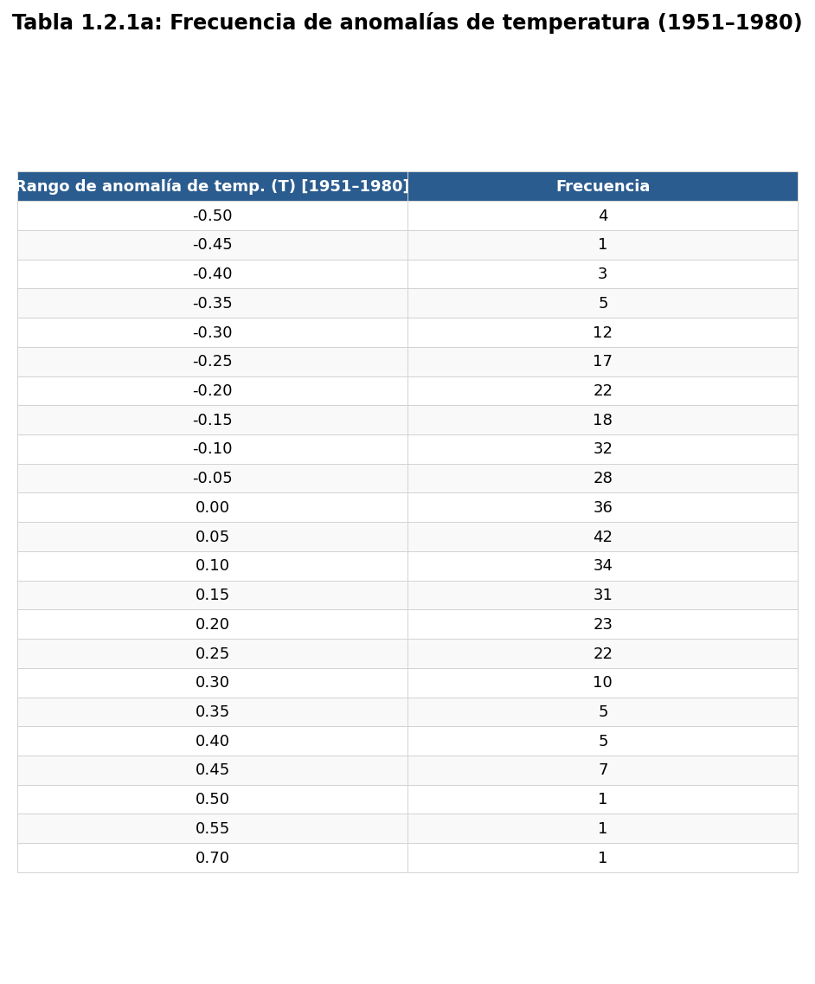

Tabla 1.2.1 b: Frecuencia de anomalias de temperatura (1981 - 2010)
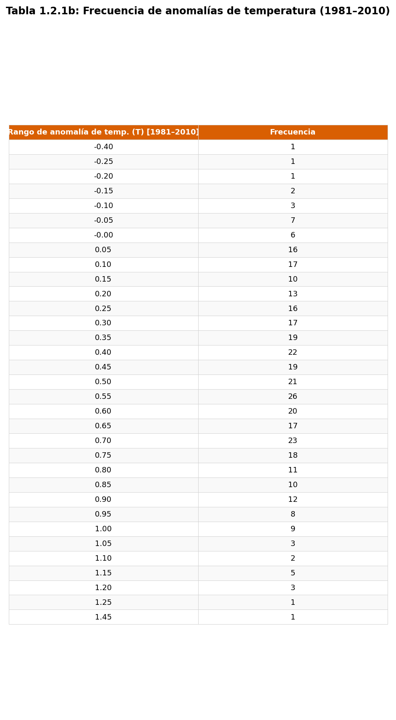

Con las tablas de frecuencias:
- Construye dos histogramas (1951–1980 y 1981–2010) mostrando la distribución de anomalías de temperatura.
- Describe las similitudes y diferencias entre las distribuciones de estos dos periodos.
Similitudes
- Forma de montaña: Ambos gráficos tienen una forma parecida a una montaña, donde la mayoría de los meses se agrupan en la parte del centro.
- Tienen valores altos y bajos: En ambos periodos hay meses más fríos y meses más calientes que el promedio, mostrando cierto nivel de variación.
Diferencias
1. Se corrió hacia la derecha (más calor):
  - Entre 1951 y 1980, el punto más alto está centrado en el 0°C(las temperaturas eran normales para la época).
  - Entre 1981 y 2010, toda la montaña se movió hacia la derecha, marcando su punto más alto cerca de los +0.50°C.
2. Más meses con temperaturas altas:
  - En el primer grupo de años (1951–1980) casi no había meses por encima de +0.50°C.
  - En el segundo grupo (1981–2010) aparecen bastantes meses con temperaturas de +1.00°C o más.
3. Casi no hay meses fríos: En el periodo reciente (1981–2010), los meses con números negativos (más fríos de lo normal) prácticamente desaparecieron en comparación con los años anteriores.
Pregunta 1.2.3
Cálculo de los Deciles 3 y 7 (Periodo 1951–1980)
Para determinar los umbrales de temperatura que clasifican las anomalías mensuales según la metodología del New York Times, se calcularon los deciles 3 (D3 correspondiente al percentil 30) y 7 (D7, correspondiente al percentil 70) sobre la distribución de datos del periodo de referencia 1951–1980 utilizando la función np.quantile en Python:

- Decil 3 (D3- Umbral Frío): -0.100°C.
Las anomalías situadas por debajo de -0.100°C, constituyen el tercio inferior 30% y se clasifican como meses fríos.
- Decil 7 (D7- Umbral Caliente): +0.100°C.
Las anomalías situadas por encima de +0.100°C, constituyen el tercio superior 30%y se clasifican como meses calientes.
- Rango Intermedio (Templado): Valores contenidos entre -0.100°C y +0.100°C (40% central de las observaciones).
Pregunta 1.2.4
Usando los valores de la Pregunta 3, cuenta cuántas anomalías se consideran “calientes” en 1981–2010 y exprésalo como porcentaje.
Conteo y Porcentaje de Anomalías Calientes (1981–2010)
Conteo absoluto: 304 meses de un total de 360 observaciones.
Porcentaje: 84.44% de las anomalías del periodo 1981–2010 superan el umbral del Decil 7 (+0.100 °C) establecido en 1951–1980.
- ¿Esto sugiere que experimentamos temperaturas altas más frecuentemente en 1981–2010?
Sí, claro. En los años de referencia (1951–1980), solo 3 de cada 10 meses se consideraban "calientes" (30%). Pasar a casi 9 de cada 10 meses (84.44%) demuestra que las temperaturas bajas y normales son cada vez más raras, y que el clima se volvió mucho más caliente en general.
Pregunta 1.2.5
El artículo discute si las temperaturas se han vuelto más variables con el tiempo.
- Calcula la media y varianza de las temperaturas en cada estación (DJF, MAM, JJA, SON) para 1921–1950, 1951–1980 y 1981–2010.
Comparación de Varianzas y Variabilidad
Aumento en todas las estaciones: La varianza del periodo reciente (1981–2010) es mayor en todas las estaciones (DJF: 0.1071, MAM: 0.0921, JJA: 0.0696, SON: 0.1197) en comparación con el periodo de referencia 1951–1980 (DJF: 0.0713, MAM: 0.0362, JJA: 0.0166, SON: 0.0338).
Mayor salto: En verano (JJA), la varianza se multiplicó por cuatro (pasando de 0.0166 a 0.0696).
- Compara las varianzas. ¿Las temperaturas parecen más variables en los periodos recientes?
Sí, que la varianza haya subido en todas las estaciones demuestra que las temperaturas no solo son más altas en promedio, sino también mucho más inestables y cambiantes entre un año y otro.
Pregunta 1.2.6
La entidad les pide una recomendación: ¿la evidencia analizada justifica destinar mayores recursos a la mitigación o adaptación frente a eventos climáticos extremos? Expliquen qué evidencia respalda su recomendación y qué información adicional necesitaría antes de tomar una decisión definitiva.
1. Recomendación:
Sí, totalmente. Los datos muestran que es urgente destinar más presupuesto, sobre todo para adaptarnos a eventos climáticos extremos, sin dejar de lado la reducción de emisiones a largo plazo.
2. ¿Qué datos respaldan esta decisión?
- Casi todo el tiempo hace más calor: En el periodo 1981–2010, el 84.44% de los meses fueron calientes comparados con la base histórica (1951–1980), donde solo lo era el 30%. Ya no es un problema del futuro, es la realidad actual.
- El clima se volvió muy inestable: La varianza subió en todas las estaciones del año, en verano se multiplicó por más de 4. Esto significa que el clima es mucho más impredecible y los picos de temperatura son más bruscos.
- Causa directa comprobada: La relación entre el aumento de CO2 y la temperatura es casi perfecta (r = 0.96). Mientras las emisiones sigan subiendo, la temperatura seguirá el mismo camino.
3. ¿Qué datos faltaría revisar antes de firmar la decisión final?
- Costos y pérdidas económicas: Un estudio de costo-beneficio para ver cuánto cuesta prevenir los daños frente a lo que costaría reparar desastres naturales.
- Impacto por regiones: Datos locales específicos, ya que los datos de la NASA son globales y se necesita saber exactamente cuáles zonas del país son las más vulnerables.
- Presupuesto real: Saber de dónde saldrá el dinero (impuestos, créditos o fondos internacionales) para no desfinanciar otros sectores clave.

Parte 1.3 CO₂ y su relación con la temperatura

Pregunta 1.3.1:
Los datos de CO₂ se registraron en un observatorio en Mauna Loa, ¿Consideras que son una representación confiable de la atmósfera global?

Según el artículo del Earth System Research Laboratory las mediciones de CO2 en Manua Loa “reflejan la realidad de nuestra atmósfera global”(Tans & Thoning, 2020). Esta afirmación se ve respaldada por tres principales razones. Primeramente se tiene en cuenta la ubicación del observatorio el cual se encuentra situado cerca a la cima del Manua Loa, esto permite una mayor precisión al medir las masas de aire representativas de zonas muy extensas. Por otra parte, las mediciones que se realizan en el lugar, se calibran frecuentemente lo cual hace más riguroso el proceso de recolección de datos. Por último, al realizar comparaciones continuas de mediciones independientes en este mismo lugar permite estimar la precisión, que normalmente es mejor que 0.2ppm.

Referencia Bibliográfica: Tans, P., & Thoning, K. (2020). Carbon cycle greenhouse gases. NOAA Global Monitoring Laboratory. https://gml.noaa.gov/ccgg/about/co2_measurements.html

Pregunta 1.3.2:
Las variables trend e interpolated son parecidas, pero no idénticas.
- Explica la diferencia en tus propias palabras.
Con base a la base de datos brindada, estas variables se diferencian principalmente en que la variable “Interpolated" muestra los niveles mensuales de CO₂ y estima los valores de los meses en los que no se tienen datos. Por otra parte, “Trend” suaviza las variaciones que ocurren a lo largo del año, permitiendo ver con mayor claridad cómo ha cambiado la concentración de CO₂ a largo plazo.
- ¿Por qué podría haber variación estacional en los niveles de CO₂?
Se puede detectar el cambio entre estaciones pues, los niveles de CO₂ pueden presentar los cambios en la actividad de la vegetación durante el año. En primavera y verano, las plantas realizan más fotosíntesis y absorben una mayor cantidad de CO₂ de la atmósfera, mientras que en otoño e invierno esta actividad disminuye. Esto hace que las concentraciones de CO₂ varíen de forma natural dependiendo de la época del año.

Pregunta 1.3.3:
Grafica una línea con los niveles de CO₂ (interpolated y trend) en el eje vertical y el tiempo (desde enero de 1960) en el eje horizontal.
- Etiqueta los ejes, incluye la leyenda y titula el gráfico.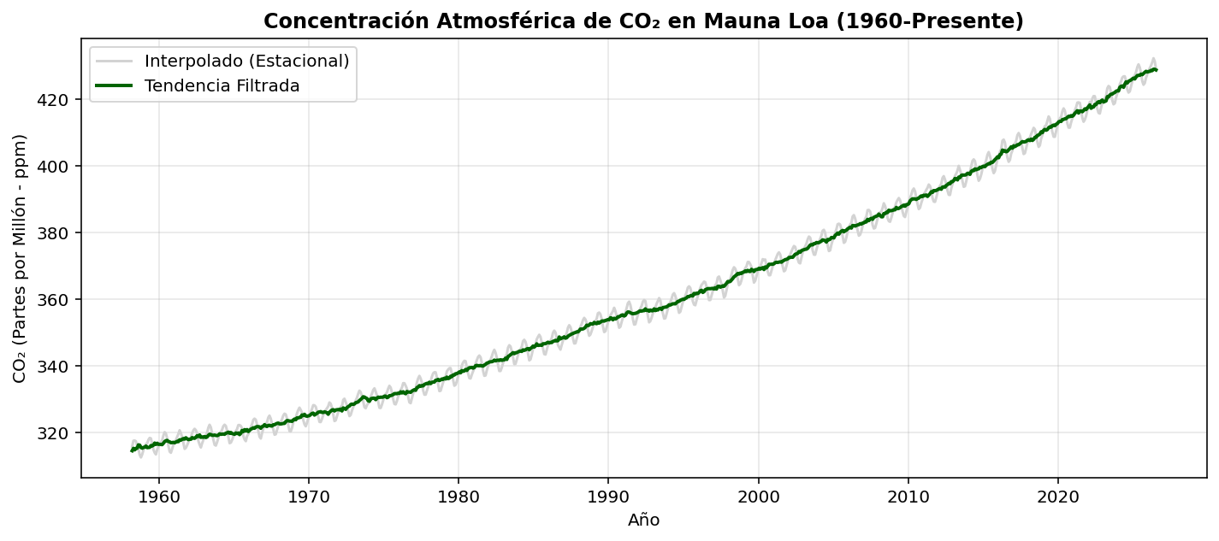
- ¿Qué sugiere este gráfico sobre la relación entre CO₂ y tiempo?
El gráfico muestra detalladamente el cambio progresivo de la concentración de CO₂ al pasar las décadas ya que a medida que pasan los años, la concentración de CO₂ en la atmósfera aumenta de forma continua. Aunque se presentan pequeñas variaciones estacionales a lo largo de cada año, la tendencia general sigue siendo creciente. Además, se puede observar que el aumento parece acelerarse con el tiempo, pues la curva se vuelve más pronunciada en los últimos años. Esto indica que el CO₂ no solo ha aumentado desde la década de los 60, sino que lo ha hecho a un ritmo cada vez mayor.
Pregunta 1.3.4:
Elige un mes y añade los datos de la tendencia del CO₂ al conjunto de anomalías de temperatura de la Parte 1.1.
- Haz un diagrama de dispersión (CO₂ en el eje vertical, anomalía de temperatura en el horizontal).
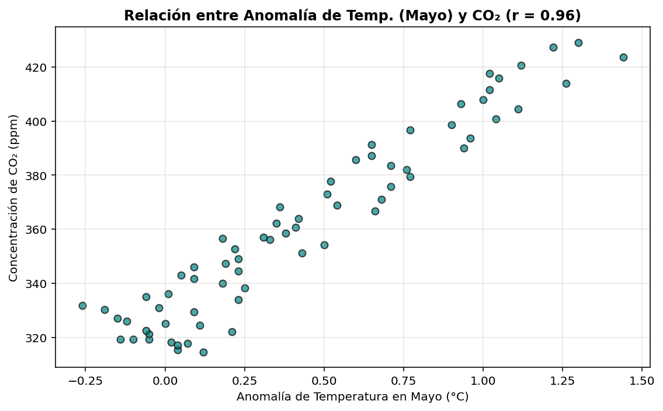
- Calcula el coeficiente de correlación de Pearson.
Rta: 0.96
- Interpreta el resultado y discute sus limitaciones.
Con base al coeficiente de correlación de Pearson indica que existe una relación positiva y muy fuerte entre la concentración de CO₂ y la anomalía de temperatura en el mes de mayo. Es decir, en los años donde se registran mayores concentraciones de CO₂, también tienden a observarse mayores anomalías de temperatura. Sin embargo, esta correlación no demuestra por sí sola una relación de causa y efecto, ya que la temperatura también puede estar influenciada por otros factores y ambas variables presentan tendencias a lo largo del tiempo.

Pregunta 1.3.5:
Aunque dos variables estén fuertemente correlacionadas entre sí, esto no significa necesariamente que el comportamiento de una sea el resultado de la otra (característica conocida como causalidad). Las dos variables podrían estar correlacionadas de manera espuria.
- Da un ejemplo de correlación espuria relacionado con CO₂ o anomalías de temperatura.
Teniendo en cuenta el recurso audiovisual, un claro ejemplo de correlación espuria podría ser encontrar una relación entre las anomalías de temperatura y el consumo de helado. En los años o períodos más cálidos, ambos podrían presentar valores más altos, pero esto no significa que comer más helado provoque un aumento en la temperatura. Como se explica en el video, puede existir una tercera variable que explique la relación; en este caso, las condiciones climáticas y las épocas más cálidas pueden influir tanto en la temperatura como en el consumo de helado. Por esto, una correlación alta no necesariamente implica causalidad.

